ИГРОВЫЕ ЭТЮДЫ В РАБОТЕ С ДЕТЬМИ ЧЕТВЕРТОГО ГОДА ЖИЗНИ

О. В. Первушина
МБДОУ «Добрянский детский сад № 8»
воспитатель
г. Добрянка, Пермский край
Федеральные государственные образовательные стандарты одним из принципов организации работы с детьми дошкольного возраста предусматривают полноценное проживание ребенком всех этапов детства, и его амплификацию (обогащение). Ориентируясь на этот принцип, мы в своей профессиональной практике обращаем особое внимание на возможность получения каждым ребенком как интеллектуальных (познавательных), так и чувственных представлений об окружающем мире.
Развитие чувственного восприятия – это не только развитие сенсорных представлений. Это, так же, создание условий для осознания и выражения ребенком своего личностного отношения к предмету, объекту, явлению и т. д. Основой же «личностного отношения» становится достаточный чувственный опыт и практика его проявления посредством различных форм: слова, жеста, мимики, интонации и проч.
Организуя воспитательно-образовательный процесс в нашей группе на основе блочно – тематического планирования (автор М. В. Грибанова), мы имеем возможность познакомить наших воспитанников с разными аспектами темы недельного образовательного проекта. Наряду с познавательными приемами, мы успешно применяем игровые театрализованные этюды, обеспечивающие эмоциональное «проживание». Театральный этюд — это упражнение. Они могут быть разные по содержанию, стилистике, задачам, сложности.
Универсальность этой игровой формы, в том, что он (этюд) обеспечивает разносторонне развитие: речевое, соматическое, двигательное, волевое и т. д. Вариативность длительности игрового этюда (от нескольких секунд до минут и часа), позволяет использовать его в разных режимных моментах. А так также на его основе моделировать образовательную деятельность. Особенно обоснованно использование игровых театральных этюдов при ознакомлении детей младшего дошкольного с такими социальными темами как «Мой город», «Моя страна», «Моё здоровье».
Предлагаем вашему вниманию один из вариантов комбинирования игровых этюдов по теме «Прогулка по Добрянке»
Цель: Обеспечить эмоциональное проживание предмета познания (темы недели) посредством театрализованных видов деятельности.
Задачи:
1. Поддержание развития детской эмоциональности, посредством театрализованных видов деятельности.
2.Активизация двигательной активности детей.
3 Содействие развитию памяти, внимания, основных познавательных и речевых умений дошкольников.
Предварительная работа: Рассказывание легенды о Добрянке; просмотр видео ролика «Легенда о Марянке»; рассматривание картин, иллюстраций родного города; любование объектами родного города: цветущий сквер по пер. Строителей, река Кама, Часовня, исторические здания, и проч.
Атрибуты: мольберт, фото-иллюстрации, музыкальное сопровождение, костюм Марянки
Ход:
1.ч Детей встречает девушка –Марянка – педагог группы
Здравствуй, солнце золотое!
Здравствуй, небо голубое!
Здравствуй, вольный ветерок!
Здравствуй, беленький снежок!
Здравствуйте, детишки: девчонки и мальчишки!
Здравствуйте, я вам скажу, всех я вас приветствую!
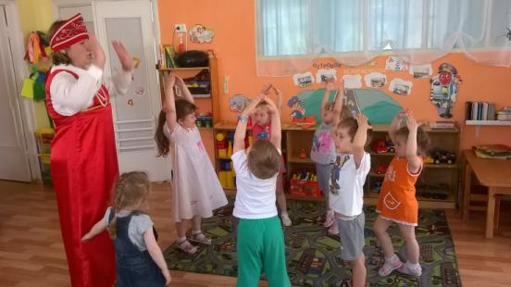

-Скажите, пожалуйста, Вы узнали меня?
-Верно, я - Марянка!
А с какой легендой Вы познакомились на этой неделе?
-Верно легенда о Добрянке.
2 ч.- Я предлагаю Вам сегодня полюбоваться нашим городом
Упражнение: в стихах о Добрянке
- По Добрянке я иду - имитация «Шагаем»
- Вправо, влево я смотрю - повороты головой
- Кругом красивые дома – круговое движение руками
- В одном из них живу и я - показ рукой вперед и на себя
- По улицам едут машины – имитация «Моторчик»
Наш город очень красивый - круговое движение руками

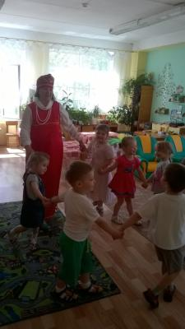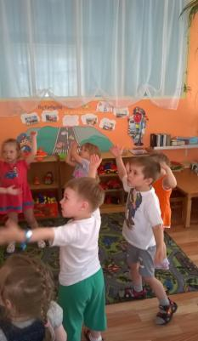
3.ч.
-Предлагаю полюбоваться городом (рассматривание иллюстраций)
- Что тебе нравится в городе Добрянка? (Где в Добрянке живет КРАСОТА?)
4. ч. Речевая зарядка
- Скажем, как мы любим свой город по разному:
спокойно - «Я люблю свой город-Добрянка»,
нежно - «Я люблю свой город-Добрянка»
вопросительно - «Я люблю свой город-Добрянка»
восклицательно – радостно - «Я люблю свой город-Добрянка»
повтор 2 – 3 раза
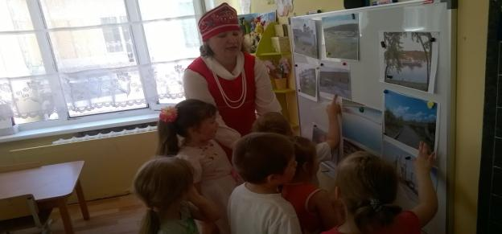
- Вот какой у нас замечательный город, а мы про него и хоровод знаем.
5. ч. Городской хоровод
Утром рано мы встаём (идем по кругу)
Город видим за окном (имитация «окошечко»)
Он проснулся, он живёт (хлопки руками)
Нас на улицу зовёт. (имитация «приглашение»)
Мы играем, (улыбаемся друг другу)
мы растём (обнять себя руками и подтянутся на носочки)
В нашем городе родном.
Для кого-то - небольшой (хоровод ссужается)
А для нас – огромный (хоровод расходится)
Пусть растёт, Пусть цветёт (имитация «фонарики»)
Городок наш скромный (развести прямые руки в стороны)
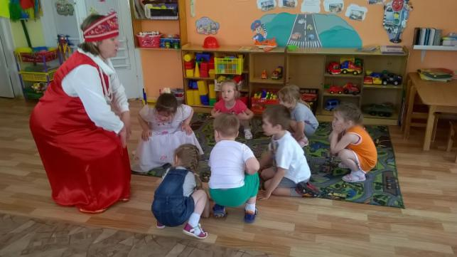
- Пока по городу гуляли, много интересного увидели…
6. ч. Игра-имитация «Я по городу иду, что увижу, покажу»
-По улице Строителей мы идём, что увидим -аллея цветов(имитация «фонарики», школа ( имитация «школьник за партой» )
-По улице Советской мы идём, что увидим - едут машины, автобусы (имитация «моторчик»
-По улице Энергетиков мы идём,что увидим - речку Каму(имитация «волны») и стадион (имитация «бросания мяча»)
-По улице Ветеранов Войны мы идём,что увидим Музыкальную школу(имитация «игры на пианино или на скрипке)
-По улице Строителей мы идём, что увидим – Наш детский сад (обнимаем друг друга)

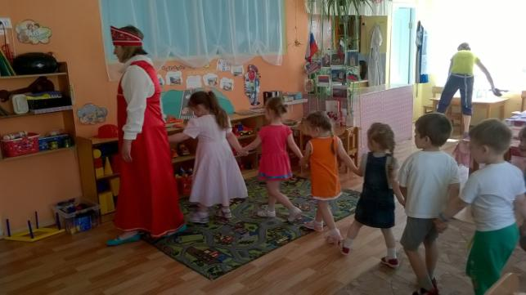

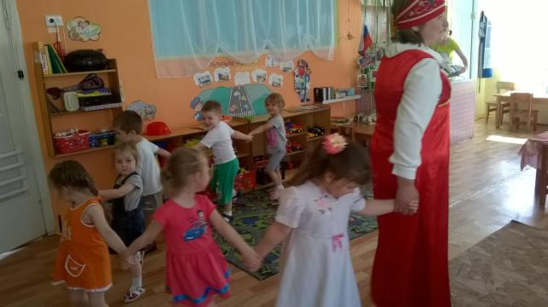

7 ч. Игровое упражнение «Красивый город»
-А мы сможем показать для гостей, какой красивый наш город?
- Предлагаю вам выбрать себе атрибут, тот который вам нравится.
Дети одевают элементы костюмов цветов, реки, деревьев и т. д. и создают композицию «Красивый город».
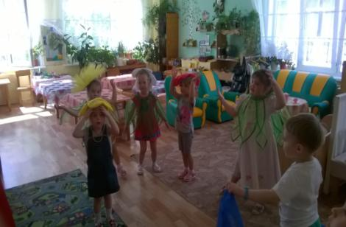
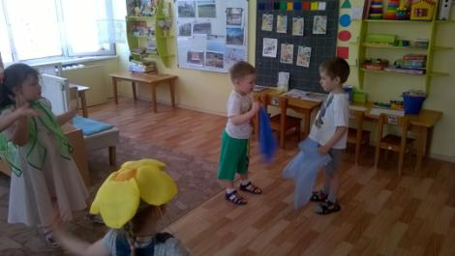
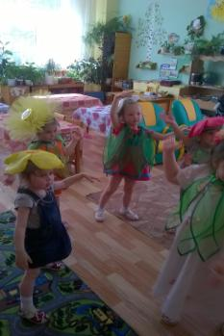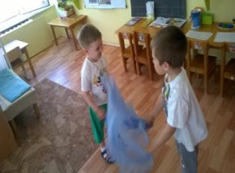

Список литературы:
1. И.Плюснина: «Добрянка,милая Добрянка» рекламная компания Фабер-арт .,2008 г.
2. В.Майоров: «На земле Добрянской»»издательство г.Добрянка., 1990 г.
3. «Малышам о Добрянке» составители Е.А.Братухина,О.М.Калинина,О.Н.Балдина, педагоги МДОУ «Добрянский детский сад №19» редакционно-издательский центр «Здравствуй»., 2008 г.
4. «Добрячок» газета для детей и родителей №13 от 16 июля 2013 года ИздательОАО «Камские Зори» г.Добрянка
5. Е.А.Алябьева «Итоговые дни по лексическим темам» планирование и конспекты Книга 1 Творческий Центр.-Москва 2009 г.

